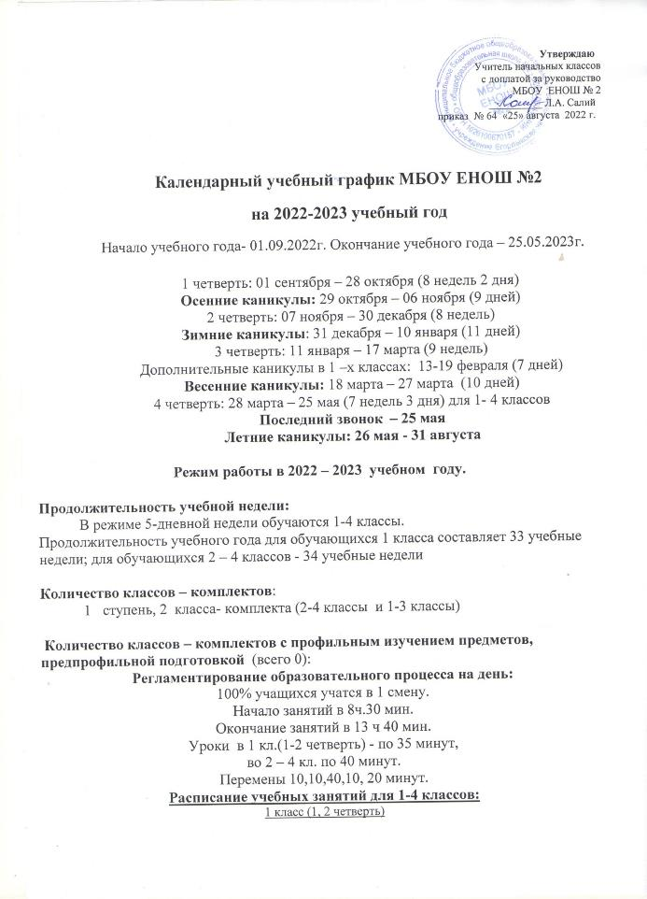
1 урок 08.30-09.05 перемена 10мин.
- урок 9.15-9.50 перемена 40мин.
- урок 10.30-11.05 перемена 10 мин.
1 класс (3,4 четверть) и 2-4 класс
1 урок 08.30-09.10 перемена 10мин.
2 урок 9.20-10.00 перемена 20мин.
- урок 10.20-11.00 перемена 10 мин.
- урок 11.10 – 11.50 перемена 10мин.
- урок 12.00 – 12.40
Динамическая пауза 40 минут
1 класс (1, 2 четверть понедельник)
1 урок 08.30-09.00 перемена 30мин.
2 урок 9.30-10.05 перемена 40мин.
3 урок 10.50-11.05 перемена 10 мин.
4 урок 11.15 – 11.50
Динамическая пауза 40 мин.
1 класс (3,4 четверть) и 2-4 класс (по понедельникам)
1 урок 08.30-09.00 перемена 30мин.
2 урок 9.30-10.10 перемена 20мин.
3 урок 10.30-11.10 перемена 10 мин.
4 урок 11.20 – 12.00 перемена 10мин.
5 урок 12.10 – 12.50 перемена 10 мин
6 урок 13.00 -13.40
Динамическая пауза 40 минут
Внеурочная деятельность
Понедельник
8.30- 09.00
14.20- 14.50
Вторник
13.20 -13.50
Среда
13.20-13.50
14.00 -14.30
Четверг
13.20 -13.50

Питание учащихся осуществляется после 2-го урока – 10.00

Расписание уроков
МБОУ Егорлыкской начальной общеобразовательной школы № 2
на 2022 – 2023 учебный год.

 | 1 класс | 2 класс | 3 класс | 4 класс
Понедельник | 1 лит. чтение  2 русский язык  3 математика  4 окружающий мир  5 музыка | 1 окруж. мир  2 русский язык  3 изо  4 музыка  5 физкультура | 1 лит.чтение  2 русский язык  3 окруж. мир  4 физкультура  5 музыка | 1 окруж. мир  2 родной язык/ литературное чтение на родном языке  3 изо  4 музыка  5 физкультура
Вторник | 1 лит. чтение  2 математика  3 русский язык  4 физкультура | 1 лит.чтение  2 математика  3 русский язык  4 ин.яз  5 окруж. мир | 1 лит.чтение  2 математика  3 русский язык  4 физкультура  5 ин.яз. | 1 лит.чтение  2 математика  3 русский язык  4 ин.яз.  5 окруж. мир
Среда | 1 окруж. мир  2 математика  3 русский язык  4 изо | 1 лит.чтение  2 математика  3 русский язык  4 ин.яз.  5 физкультура | 1 окруж. мир  2 математика  3 родной язык/ литературное чтение на родном языке  4 изо  5 ин.яз. | 1 лит.чтение  2 математика  3 русский язык  4 ин.яз.  5 физкультура
Четверг | 1 лит.чтение  2 математика  3 русский язык  4 физкультура | 1 лит. чтение  2 математика  3 русский язык  4 технология | 1 лит.чтение  2 математика  3 русский язык  4 физкультура | 1 ОРКСЭ  2 математика  3 русский язык  4 технология
Пятница | 1 лит.чтение  2 математика  3 русский язык  4 технология | 1 лит. чтение  2 математика  3 русский язык  4 физкультура | 1 лит.чтение  2 математика  3 русский язык  4 технология | 1 лит. чтение  2 математика  3 русский язык  4 физкультура

Расписание кружков, секций: нет.

Расписание внеурочной деятельности на 2022– 2023 учебный год

№ | Название | График работы | Время проведения | Кол-во часов | Кол-во детей | Руководитель
1 | «Шахматы» | Понедельник | 14.20-14.50 | 1 (2-4 класс) | 7 | Кошелева А.А.
2 | «Разговоры о важном» | Понедельник | 08.30-9.00 | 1 (1-3 и 2-4 класс) | 14 | Салий Л.А.
3 | «Шахматы» | Вторник | 13.20-13.50 | 1 (1- 3 класс) | 7 | Кошелева А.А.
4 | «Финансовая грамотность» | Вторник | 13.20-13.50 | 1 (4 класс) | 5 | Салий Л.А.
5 | «Я познаю Россию» | Среда | 13.20-13.50 | 1 (1-3 класс) | 7 | Салий Л.А.
6 | «Я познаю Россию» | Среда | 14.00- 14.30 | 1 (2-4 класс) | 7 | Салий Л.А.
7 | « Спортивный клуб «Фортуна» | Четверг | 13.20-13.50 | 1 (1-3 и 2-4 класс) | 14 | Салий Л.А.

Промежуточная аттестация по начальному общему образованию, осуществляется в соответствии с «Положение текущем контроле успеваемости и промежуточной аттестации обучающихся» утвержденном приказом № 44 от 25.05.2020г.

Сроки проведения аттестации: промежуточная – октябрь, декабрь, март.
Итоги за год – май
Промежуточной аттестации в переводных классах проводится в сроки с 11 мая по 21 мая.

Порядок промежуточной аттестации: текущий контроль, четвертные, годовые оценки.

Государственная итоговая аттестация не проводится.

